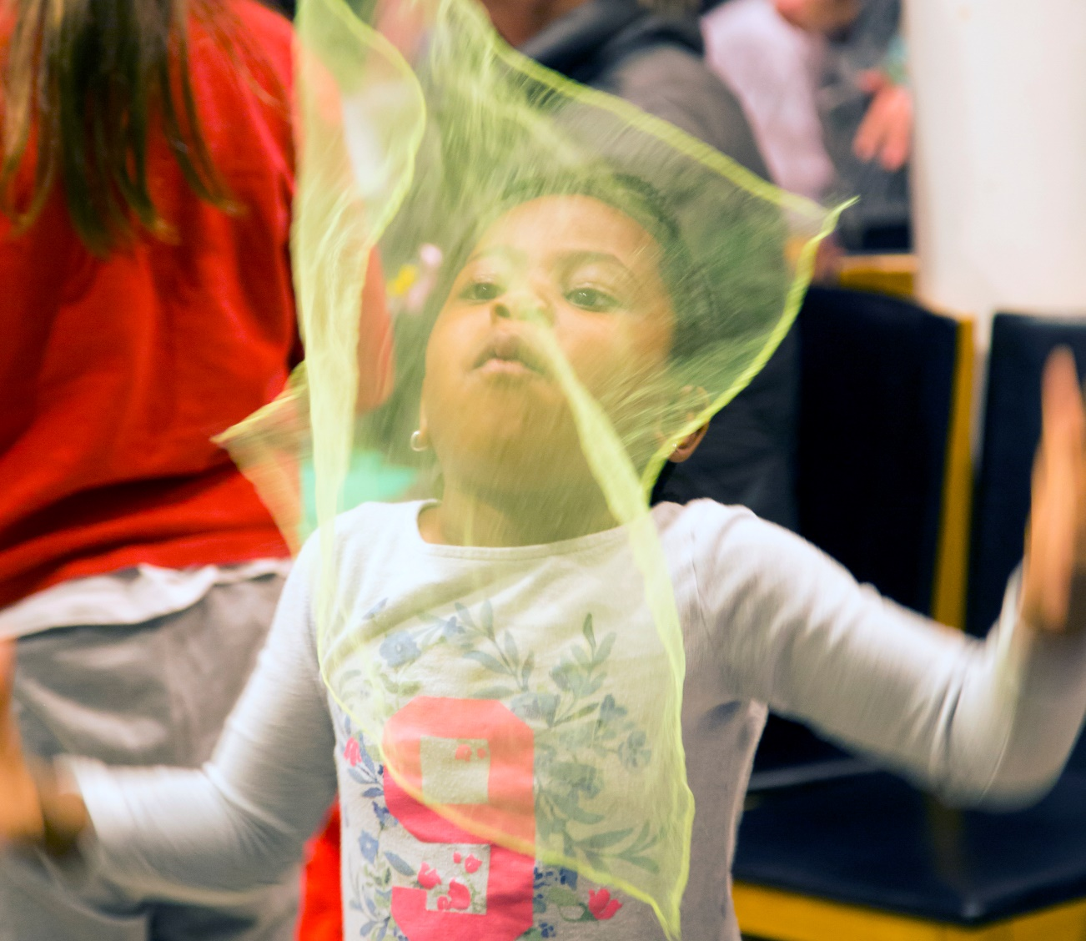
Foto: Jesper Hammarlund
Pressmeddelande 17 augusti 2017

Cirkushoppet sprider skratt, hopp och framtidstro till asylsökande

Cirkus Cirkörs och Clowner utan Gränsers projekt ”Cirkushoppet – Drömma Skratta Våga” besöker asylboenden runt Borlänge, Gävle, Heby, Kalmar, Stockholm och Avesta i projektets sista turnétur 21 augusti-16 oktober. Cirkushoppets artister uppträder med en fartfylld cirkusshow innan de, tillsammans med de boende, provar och övar olika cirkustrick: jonglering, akrobatik, clown och lindans. Inom cirkusen finns något för alla oavsett ålder och tidigare erfarenheter. Besöken är kostnadsfria för boendet och finansieras av PostkodLotteriets Kulturstiftelse.
- När vi var på Gotland hörde jag en liten flicka säga högt till sig själv flera gånger: Jo jag kan, jag kan! fast hon tappade bollar hela tiden när hon jonglerade. När hon lyckats med några bra kast utstrålade hon ”Jag kan, jag kan allt”. Det var fantastiskt!
/Virginia Librado, artist i Cirkushoppet.
Cirkushoppet har som mål att ge stöd och aktiviteter till barn, unga och familjer på asylboenden i hela landet. Cirkushoppets artister besöker boenden med cirkusshow och cirkus-prova-på och innan de åker överlämnas cirkusinstruktionsaffischer och cirkusmaterial så att de boende och personal kan fortsätta att träna cirkus tillsammans. Ett antal boenden får möjlighet att fördjupa sig i cirkusens olika uttryck under en veckolång cirkusskola som Cirkushoppet håller tillsammans med lokala kulturutövare. De lokala aktörerna bjuds in för att få inspiration och för att utforma egna övningar anpassade till människor på flykt. På vissa av orterna anordnas ett evenemang öppet för allmänheten med cirkusshow och cirkus-prova-på. Under eventet delas även seriealbumet ”Gränslöst mod” ut. I albumet berättar åtta röster om hur det är att vara tvungen att fly från sitt hemland. Eventet har som syfte att öka förståelsen för flyktingskapets ofrivillighet.
Clowner utan Gränser har över 20 års erfarenhet av arbete med människor på flykt både i Sverige och internationellt. Cirkus Cirkör har under många år arbetat med cirkus i social inkludering och har utvecklat och undervisat i cirkusträningsmetoder och cirkus i skolämnena, för personer med funktionsskillnader, människor på flykt samt på äldreboenden. Det är väldigt tydligt att cirkus och skratt kan göra stor skillnad genom att skänka stunder av glädje och stävja aktivitetsförlust.
Cirkushoppet – Drömma Skratta Våga – är ett projekt som skapats i samarbete mellan Cirkus Cirkör och Clowner utan Gränser.
Cirkus cirkör producerar föreställningar nationellt och internationellt. Den stora föreställningen LIMITS som just behandlar frågor om gränser och begränsningar, såväl psykologiska som fysiska i kölvattnet till den pågående flyktingsituationen. Det är ett ämne som genomsyrar hela Cirkörs verksamhet. Cirkus Cirkör driver också pedagogisk verksamhet för ca 30 000 personer i hela Sverige, och har lång erfarenhet av arbete med personer med funktionsskillnader samt av cirkus för dementa i äldrevården.
Clowner utan Gränser arbetar internationellt och i Sverige och har sedan starten 1996 mött och skrattat tillsammans med fler än en och en halv miljon barn. Runt om i världen påminner vi barn i flyktingläger, ungdomsfängelser, barn som lever på gatan och i andra utsatta miljöer om att de är viktiga och att det finns andra utanför som ser dem. Att möta barn i lust, lek och glädje är vårt uppdrag. När det fungerar som bäst skapas mänsklighet, livsvilja och hopp.
Kontaktpersoner Clowner utan Gränser:
- Kristina Eriksson, projektledare och bokningsansvarig Cirkushoppet, kristina.eriksson@skratt.nu, tel: 073-5026820
- Karin Tennemar, kommunikation/marknadsföring Cirkushoppet, karin.tennemar@skratt.nu, tel: 076-0388213
Kontaktpersoner Cirkus Cirkör:
- Kattis Hellberg, projektledare Cirkushoppet, kattis.hellberg@cirkor.se,
tel: 070-4830301.
- Christina Simpson, kommunikation/marknadsföring Cirkushoppet, christina.simpson@cirkor.se, tel: 070-7708968.

